Configuración e instalación de FTP en Ubuntu server

Para instalar y configurar el servicio FTP en Ubuntu server, debemos tener una máquina con la tarjeta de red en NAT, para poder actualizar, upgradear el servidor e instalar el servicio DNS y DHCP para poder tener conexión con los clientes y que estos puedan resolver el nombre de dominio del servidor y crear un host para el servicio FTP, después de esto deberemos cambiar la configuración de la máquina a red interna,
Para instalar el servicio FTP utilizamos el comando
- apt-get install vsftpd
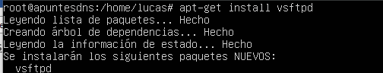
Una vez instalado el servicio ponemos en red interna la máquina
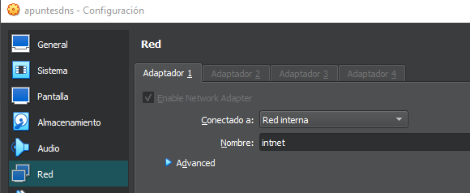
Ahora para configurar el servicio vamos a la ruta (/etc/) en ella está el archivo “vsftpd.conf”
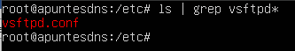
antes de modificar este archivo hacemos una copia de seguridad por si acaso
Lo modificamos con el comando nano
Buscamos la siguiente línea y la descomentamos para permitir la escritura desde los clientes
Lo mismo con estas líneas, en ellas estamos configurando que permita la conexión ftp a usuarios locales y a los usuarios que estén en el listado “chroot list” file también,
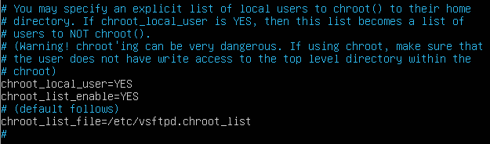
Después de descomentar las líneas debemos crear el archivo con el mismo nombre que aparece en el anterior archivo, en este caso “/etc/vsftpd.chroot_list” pero podría ser otro siempre que lo especifiquemos
Creamos el archivo con nano
En el debemos crear añadir usuarios de nuestro dominio que queramos permitir la conexión ftp
Podemos crear usuarios con el comando
- adduser
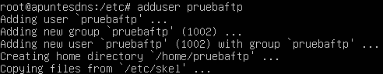
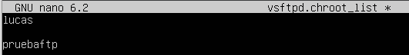
Ahora debemos reiniciar el servicio para aplicar los cambios con el comando:
- Service vsftpd restart
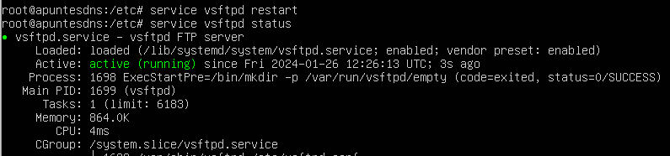
Ahora para comprobar que el servicio está bien configurado vamos a un cliente con FileZilla e introducimos el dominio/IP del servidor y las credenciales del usuario al que queremos acceder
Es posible que el firewall del servidor de problemas, para evitarlo podemos deshabilitar completamente con el comando:
- ufw disable
O permitir los puertos que nosotros queramos, en este caso necesitamos los puerto 20 y 21:
- ufw allow 20/tcp
- ufw allow 21/tcp
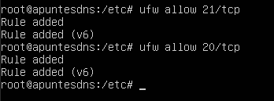
Con el comando ufw status podemos ver la configuración y estado del firewall
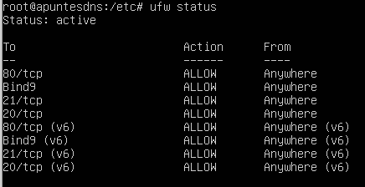
En filezilla es posible que tarde en sincronizar con el servidor y no el tiempo de espera haga que no se conecte con el servidor, para ello vamos al apartado Edición>FTP y lo ponemos en modo activo
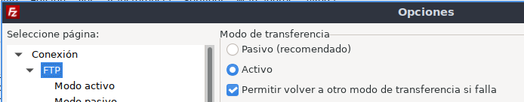
Una vez tenemos todo configurado vamos a FileZilla e introducimos la IP/dominio del servidor y las credenciales del usuario al que queremos acceder, Usuario Lucas con la IP:
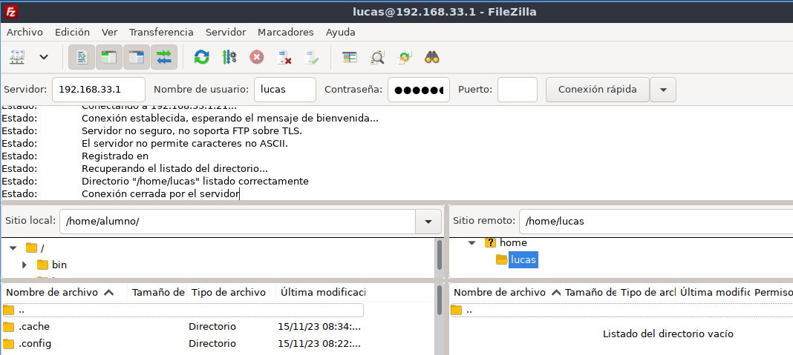
Usuario pruebaftp, con el nombre de dominio:
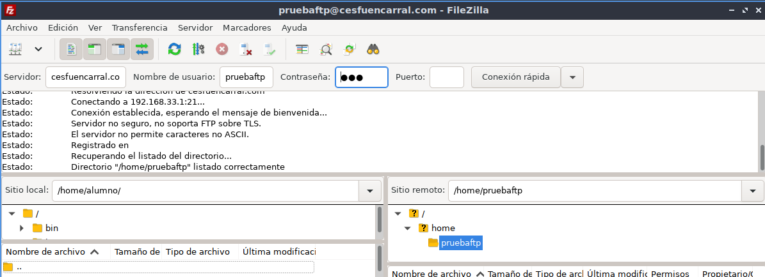
Comprobamos que podemos interactuar con los archivos y que se ven reflejados en ambas partes y listo.
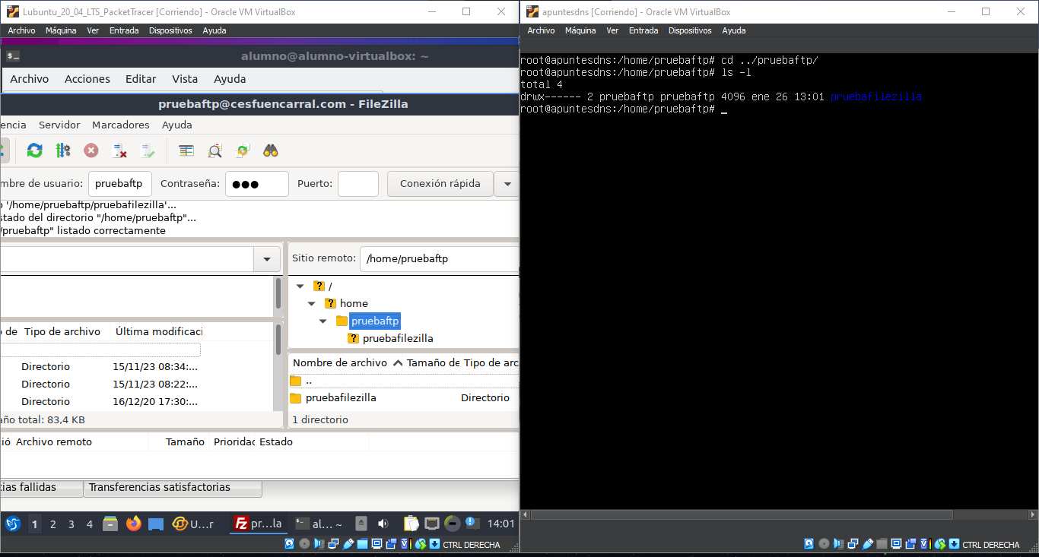 Después de esto podríamos modificar los permisos de escritura/lectura/ejecución del sistema de archivos para tener más control
